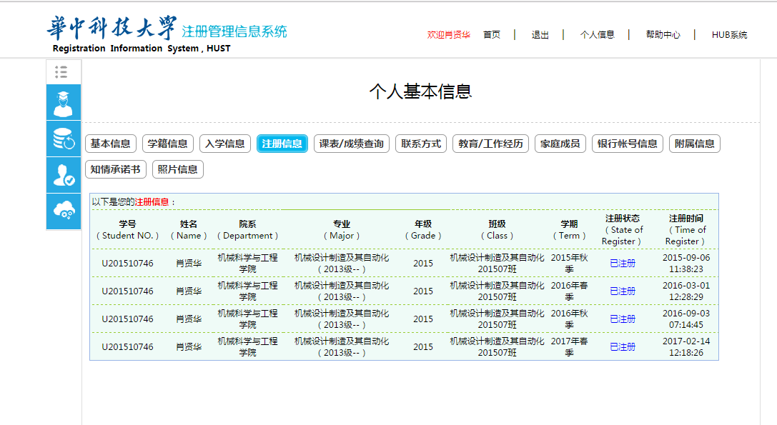

1. 学号、年级和姓名这一栏大学的八个半期是不会改变的，所以应该出现一次就行了，即设置rowspan=”8”。
2. 院系和班级除了转专业有可能改变之外也基本不变，所以应该对大多数同学也设置rowspan=”8”；对于少数改变的同学重新设置。